«Οι άνθρωποι είναι δημιουργήματα κατ’εικόνα και ομοίωση του Θεού»

•Ο Θεός δημιουργεί τον άνθρωπο ως *εικόνα*και *ομοίωση* του δίνει δηλαδή ένα σπουδαίο προορισμό :

<Ας δημιουργήσουμε τον άνθρωπο σύμφωνα με την εικόνα τη δική μας κι έτσι που να μπορεί να μας μοιάσει>

•Ο άνθρωπος αναλαμβάνει την ευθύνη του κόσμου ως συνεργάτης του Θεού:<Ο Κύριος έφερε όλα τα ζώα του αγρού μπροστά στον άνθρωπο,για να δει πώς θα τα ονομάσει .Και ό,τι όνομα έδινε ο άνθρωπος σε κάθε ύπαρξη, αυτό ήταν και το όνομά της>

•Οι άνθρωποι ,άντρας και γυναίκα, ισότιμοι,για να ζήσουν ως σύντροφοι και συνεργάτες:<Αυτό είναι οστό απ’τα οστά μου και σάρκα από τη σάρκα μου>< Και θα γίνονται οι δύο τους ένα σώμα>  
•Φυσική ζωή για τους ανθρώπους σημαίνει αρμονικές σχέσεις με το Θεό,το συνάνθρωπο και τον κόσμο ολόκληρο:<Πήρε λοιπόν ο Κύριος ο Θεός τον άνθρωπο και τον έβαλε μέσα στον κήπο της Εδέμ>

**Η έννοια του κατ’ εικόνα**

Ο άνθρωπος είναι πλασμένος κατ’ εικόνα (σύμφωνα με την εικόνα) του Θεού

* Έχει αθάνατη ψυχή, κάτι που δεν έχει άλλο πλάσμα
* Έχει προσωπικότητα, δηλαδή μπορεί να αγαπά να σκέφτεται και να ενεργεί.
* Το κυριότερο χάρισμα είναι η δυνατότητα να παίρνει ελεύθερα αποφάσεις  για το μέλλον του και να μην ελέγχεται από αναγκαστικούς φυσικούς νόμους (αυτεξούσιο).

**Πώς μπορεί να ομοιάσει με τον Θεό.**

Αν ο άνθρωπος καταφέρει να καλλιεργήσει τα χαρίσματα του κατ’ εικόνα, μπορεί με τη βοήθεια του Θεού να πλησιάσει τον Θεό και να του μοιάσει, στην αιωνιότητα, την Αγάπη και την Ευτυχία.

Αυτή τη δυνατότητα οι σοφοί Πατέρες της Εκκλησίας την ονόμασαν «θέωση».

–        Όλοι είμαστε πλασμένοι από τον ίδιο δημιουργό. Είμαστε παιδιά του Θεού και αδέρφια μεταξύ μας.

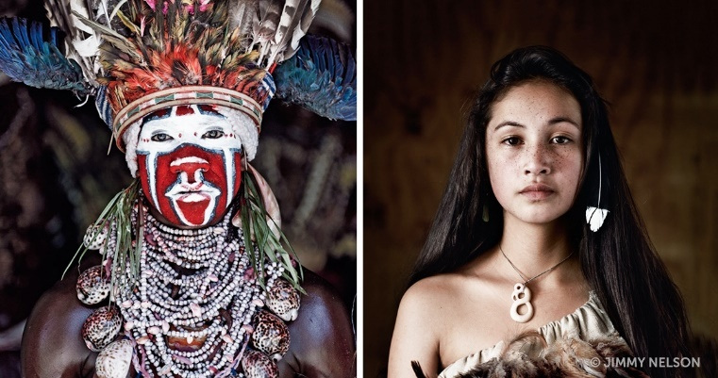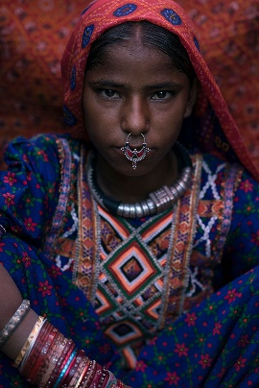

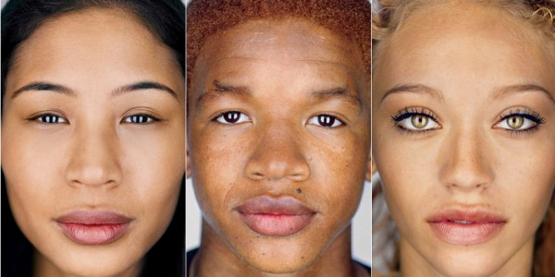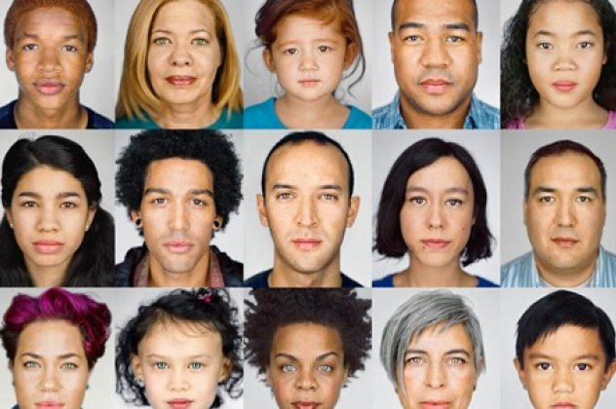

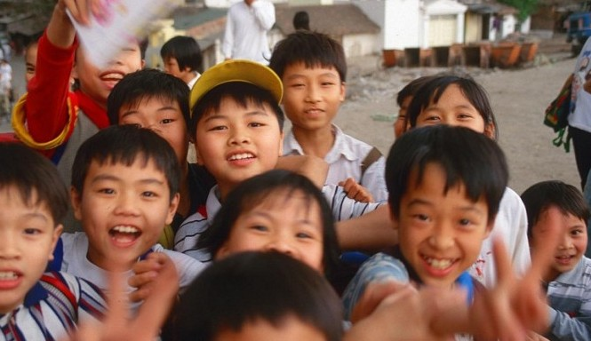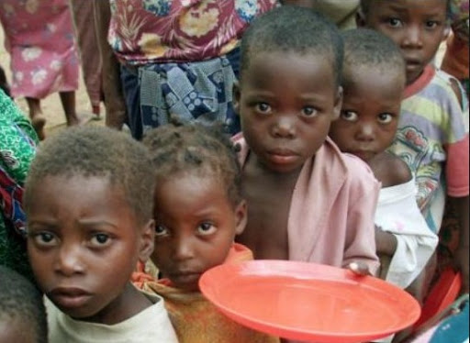

Ο άνθρωπος είναι κατ’εικόνα του θεού.Τα δικαιώματα των ανθρώπων δεν εξαρτώνται από το χρώμα του δέρματος τους και τη φυλή τους.Ο θεός αγαπάει όλους τους ανθρώπους εξίσου, όπως και να είναι.

Όλοι έχουν ανάγκη για μόρφωση τροφή στέγη και αγάπη.

Όλοι πρέπει να αντιμετωπίζονται με τον ίδιο τρόπο και να έχουν ίσα δικαιώματα,υποχρεώσεις και ευκαιρίες στη ζωή τους.

Ο άνθρωπος είναι το πιο ξεχωριστό δημιούργημα του Θεού αφού έχει συνείδηση την ελευθερία και έχει νου και την ικανότητα να δημιουργεί . Ο Θεός μας έδωσε δύναμη , σταθερότητα και υπομονή . Καλλιεργώντας αυτά τα χαρίσματα του Θεού ο άνθρωπος πορεύεται στη ζωή και προστατεύει τους συνανθρώπους του.

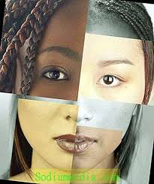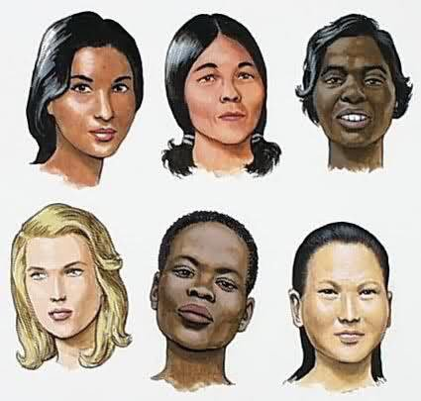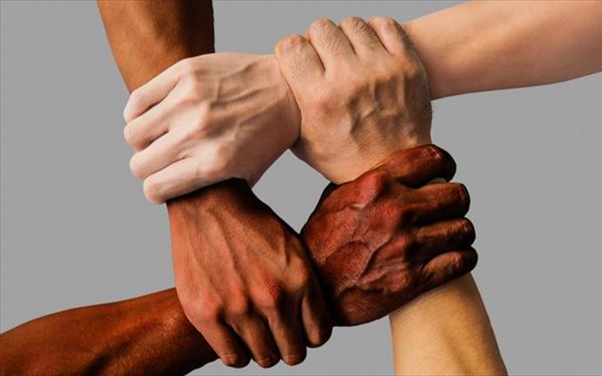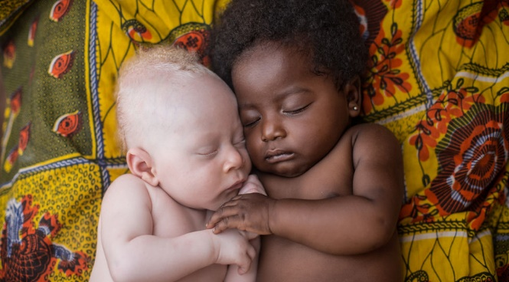

ΕΡΓΑΣΙΑ: Ιουλιάνα Μπιρμπίλη, Πέτρος Μητσογιωργάκης, Μιλτιάδης Μωραίτης, Παναγιώτα Νικολαίδη, Σήλια (Αθανασία) Κουσαρίδα.